 Công thức toán học để tính tiêu cự:

***F = (P x D) / W***

*Trong đó :*

* *F là tiêu cự của camera.*
* *D là khoảng cách từ vật thể đến camera.*
* *P là kích thước của vật*
* *W là kích thước thật của vật thể.*

Công thức toán học để tính khoảng cách từ vật đến camera là:

**D’= (W x F) / P**

* *D’  là khoảng cách từ vật đến camera.*
* *W là kích thước thật của vật*
* *F là tiêu cự của camera*
* *P là kích thước của vật*

*Để tính được khoảng cách của vật tới camera thì ta sẽ dùng cthuc hình học pytago :*

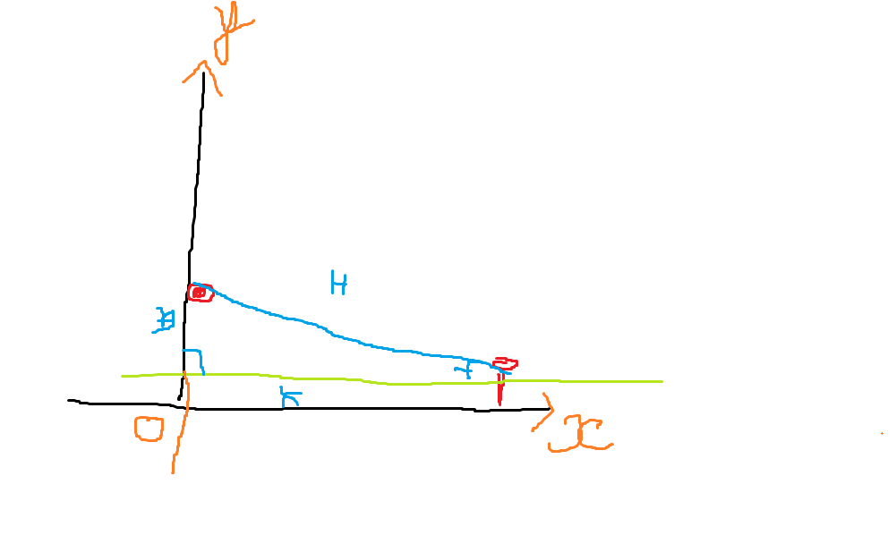

*Ta cần tìm H :*

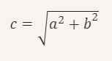

*C = H*

*Trong đó lưu ý là vạch xanh chiều cao từ mặt đất tới vị trí đặt camera .*

*Đây là thông số thừa nên phải đo luôn và trừ chiều cao của cạnh Đ.*

*. Quay trở lại công thức trên , ta sẽ cho :*

*C = D*

*Còn lại áp dụng vào là ra được*